Существуют разные сетки чтобы сделать дизайн семитричным (boostrap – начальная загрузка)

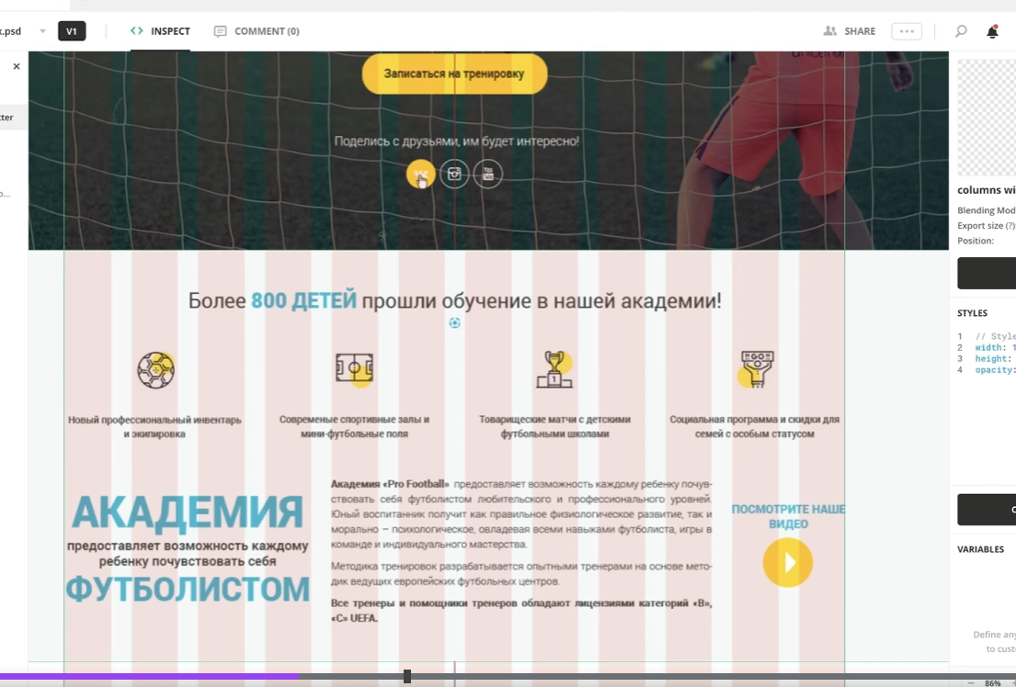

Бывают под мобильную, под планшетную версию. Так что существуют разные сетки

Конвертеры в SVG формат (векторный)

<https://www.vectorizer.io/>

<https://convertio.co/ru/>

https://www.online-convert.com/